
REQUERIMENTO Nº _____/2020

Exmo. Sr. Presidente,
Exmo. Srs. Vereadores,

O Vereador que este subscreve, requer que, ouvida a casa e após os trâmites regimentais, seja enviada correspondência ao Exmo. Prefeito para que este encaminhe uma solicitação à Secretaria de Obras a qual solicito um caminhão de massa asfáltica para obra de calçamento da Estiva.

Sala de Sessões, 15 de outubro de 2020
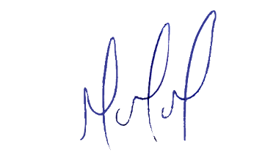
MILTON MARTINS
VEREADOR

JUSTIFICATIVA:

Tal pedido visa a melhoria de acesso de forma a garantir a qualidade e durabilidade dos serviços, o material será fornecido pelo Município.

